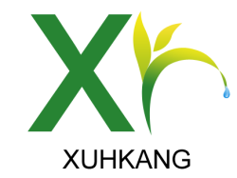
四川轩禾康生物科技有限公司
Sichuan xuanhekang Biotechnology Co., Ltd
检 验 报 告 书
检品名称 | 芦 丁（NF11） | 代表数量 | 1000KG
送检部门 | 仓 库 | 送检数量 | 20g
规 格 | 25KG/桶 | 抽样日期 | 2022年6月18日
批 号 | 20220618 | 报告日期 | 2022年6月22日
检验依据 | 企业内控标准（参照中国药典执行）
检验项目 标准规定 检验结果
性 状 本品为浅黄绿色粉未 符合规定
鉴 别 本品在（1）（2）（3）（4）项下应呈正反应 呈正反应
含 量 ≥95% 95.31%
残 渣 ≤0.5% 0.26%
水 分 ≤9% 7.30%
槲皮素 ≤5% 4.62%
细菌总数 ≤1000CFU/g 符合规定
霉菌总数 ≤100CFU/g 符合规定
大肠杆菌及活螨 不得检出 未检出
结论：本品符合《企业内控标准》之规定，合格。
质检部长：李静 检验人：朱兰英 复核人：张婉玲

